SISTEM PENGELOLAAN DATA MEKANIK DAN LAYANAN SERVIS BENGKEL

Disusun oleh Kelompok :
Yosevin Hendraji / 103092400010
Naila Ayu Permatasari/ 103092400061
Fauzan Januar/ 103092400037

Mata Kuliah: Struktur Data
Prodi Teknologi Informasi, Fakultas Informatika, Universitas Telkom, 2025

- Type MLL : X
- Jenis List Parent : Single Linked List
- Jenis List Child : Single Linked List
- Model MLL
- Data Mekanik (Parents)
- ID Mekanik
- Nama Mekanik
- Jam Kerja per Hari (int)
- Data Servis (child)
- ID servis
- Nama Kendaraan
- Biaya Servis (int)

- Spesifikasi Data Multi Linked List Tipe A
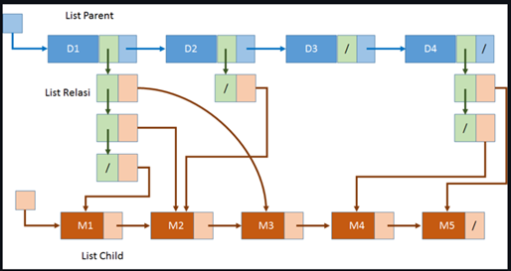

- Sebuah bengkel membutuhkan sistempendataan untuk mengelola informmasi mengenai mekanik dan layanan servis yang mereka kerjakan setiap hari. Saat ini, pencataan masih dilakukan secara manual sehingga sering terjadi kesalahan dalam pencatatan jam kerja mekanik, jenis servis yang ditangani, serta biaya servis yang harus dibayar pelanggan.

Asistem yang akan dibuat berfungsi untuk menuimpan daftar mekanik (sebagai parent) dan daftar servis yang dikerjakan setiap mekanik (sebagai child). Setiap mekanik memiliki ID, nama, dan jumlah jam kerja per hari. Sementara itu, setiap layanan servis memiliki ID servis, nama kendaraan yang diservis, dan biaya servis.

Sistem ini diharapkan membantu bengkel dalam:
- Melacak mekanik mana yang menangani servis tertentu.
- Menghitung total biaya servis.
- Mempermudah pelaporan aktivitas harian bengkel.
- Menghindari duplikasi data dan kehilangan catatan.

  - .
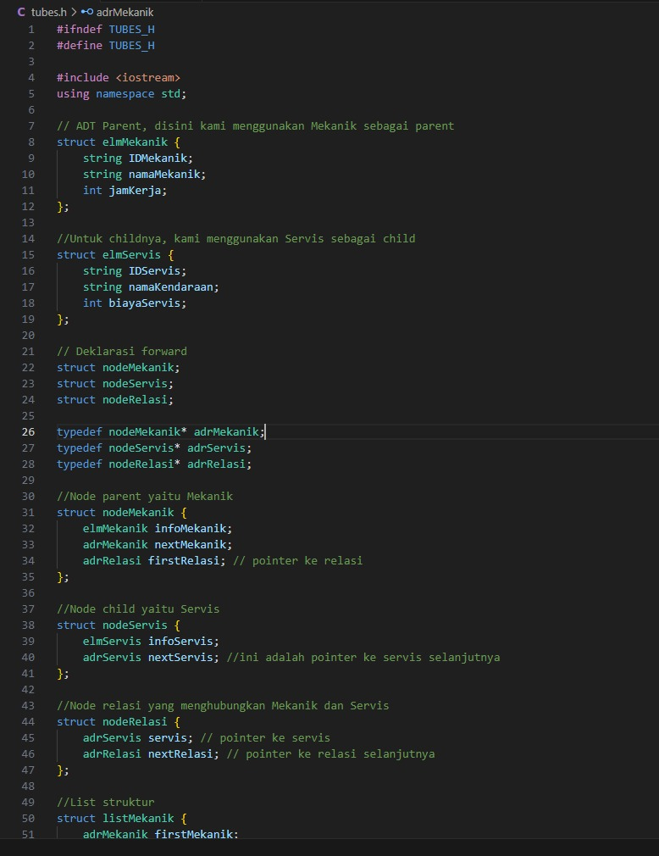
Penjelasan :
Data mekanik baru berisi ID Mekanik, Nama Mekanik, dan Jam Kerja per hari akan dimasukkan ke dalam List Mekanik sebagai elemen terakhir.
Jika list masih kosong, elemen mekanik baru akan menjadi elemen pertama.
Jika list sudah terisi, proses akan menelusuri node mekanik hingga node terakhir kemudian menambahkan elemen mekanik baru di posisi paling akhir.

Penjelasan:
Data servis baru yang berisi ID Servis, Nama Kendaraan, dan Biaya Servis akan dimasukkan ke dalam List Servis sebagai elemen terakhir.
Jika list servis masih kosong, data servis baru akan menjadi elemen pertama.
Jika list sudah terisi, proses akan menelusuri node servis hingga elemen terakhir, kemudian menambahkan elemen servis baru di bagian akhir list.

Setelah data servis berhasil dimasukkan, data tersebut dapat langsung direlasikan ke mekanik yang dipilih (jika ditempatkan melalui menu relasi).
Ketika relasi dibuat, maka pada parent (mekanik) yang dipilih jumlah layanan/servis yang ditanganinya akan bertambah 1.

Penjelasan:
Relasi dibuat dengan menghubungkan satu mekanik dengan satu data servis yang dipilih.
Sistem akan mencari mekanik berdasarkan ID kemudian mencari data servis berdasarkan ID. Jika keduanya ditemukan, maka node relasi baru dibuat dan ditambahkan sebagai elemen terakhir pada list relasi di dalam node mekanik tersebut.

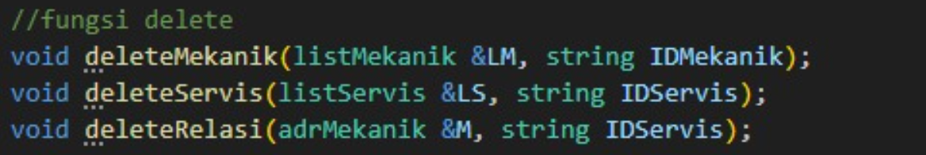

Penjelasan:
Data mekanik akan dicari berdasarkan ID Mekanik. Jika ditemukan, node mekanik tersebut akan dihapus dari list mekanik.Semua relasi yang dimiliki mekanik tersebut juga otomatis dihapus karena relasi berada di dalam parent.
Penjelasan :
Data servis dicari berdasarkan ID Servis dalam List Servis. Jika ditemukan, data servis dihapus dari list.Selain itu, seluruh relasi pada setiap mekanik yang menunjuk ke servis tersebut juga akan dihapus agar tidak ada pointer liar.
Penjelasan :
Relasi dihapus dengan cara menelusuri list relasi pada mekanik tertentu. Jika ditemukan relasi yang mengarah ke servis yang dipilih, node relasi tersebut dilepas dari list tanpa menghapus data mekanik atau data servisnya.

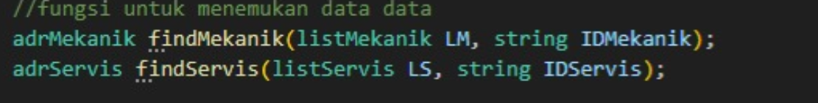
Penjelasan :
Pencarian dilakukan di List Servis berdasarkan ID Servis. Jika data servis ditemukan, pointer dikembalikan; jika tidak, hasilnya NULL.
Penjelasan :
Sistem menelusuri relasi pada mekanik tertentu untuk menemukan apakah mekanik tersebut memiliki relasi ke suatu servis tertentu (berdasarkan ID Servis). Jika ditemukan, pointer relasi dikembalikan; jika tidak, hasil NULL.

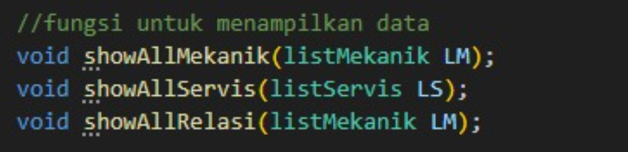
Penjelasan :
Semua mekanik yang berada di list akan ditampilkan secara berurutan, mulai dari elemen pertama hingga terakhir. Informasi yang ditampilkan adalah: ID Mekanik, Nama Mekanik, dan Jam Kerja.
Penjelasan :
List Servis ditelusuri dari elemen pertama hingga terakhir dan setiap data ditampilkan lengkap: ID Servis, Nama Kendaraan, dan Biaya Servis.

Tujuan Fungsi :
Menampilkan semua data Servis (child) yang berelasi dengan setiap Mekanik (parent) pada list.
Tujuan Fungsi :
Menampilkan data Mekanik (parent) yang menangani servis tertentu (child) berdasarkan IDServis.

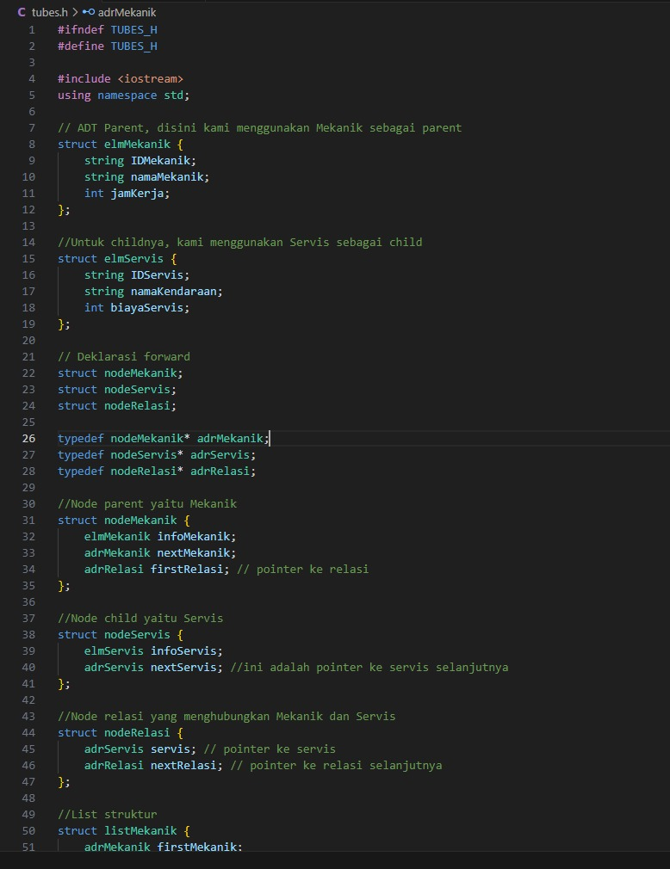

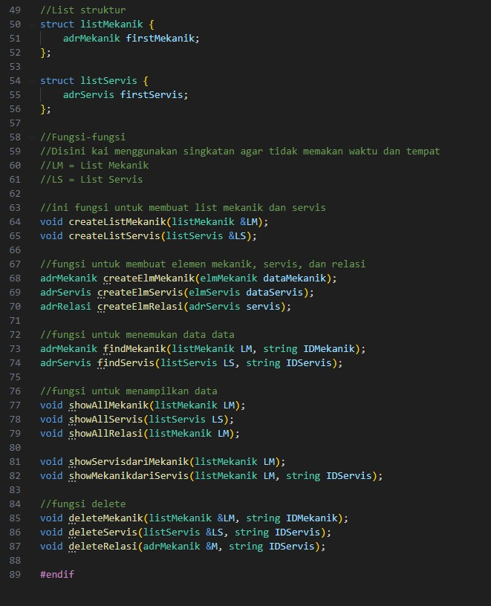

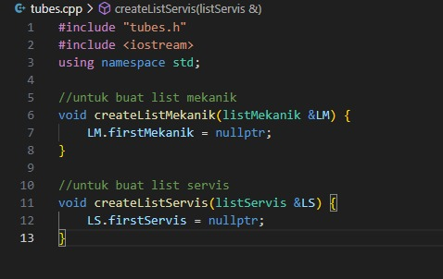
- O X : 35% Yosevin
- Membuat data mekanik
- Membuat fungsi insert data mekanik
- Membuat fungsi edit & delete mekanik
- Pengujian fungsi mekanik
o Y : 35% Naila
- Membuat data servis
- Membuat fungsi insert data servis
- Membuat fungsi edit & delete servis
- Membuat relasi mekanik–servis
o Z : 30% Fauzan
- Membuat fungsi menampilkan semua data (mekanik beserta servis)
- Membuat fungsi pencarian mekanik & servis
- Integrasi semua menu
- Dokumentasi & penyusunan laporan

- Bukti responsi tugas besar bersama asdos, asprak, ataupun dosen

